就貸基本資料填報
- 持繳費單及相關資料至銀行辦理對保
(具低及中低收入戶資格之學生，若需貸生活費者請攜帶低收/中低收證明影本至生輔組申請貸生活費證明或 e-mail至 89004@mail.wzu.edu.tw 主旨:增貸生活費證明申請 附件:低/中低收證明圖檔或PDF檔案)
2.完成銀行對保後，請至個人資訊入口網—登錄—校務資訊系統—申請—學務申請作業—就學貸款申請作業---依個人狀況填報資料—存檔—最後列印就貸申請表(開學後第一週內連同銀行撥款書第二聯：交學校存執繳至生輔組【繳件日期:106.09.18~106.09.20】，逾期不再受理。
3..請註意方框填報之資料
- 基本資料請務必填寫並注意此次是申請106學年度第1學期
- 請確認父母關係及是否有配偶
- 第一種 父母關係正常(校內系統:父/母 銀行系統:存)
- 第二種 父(離/歿)或母(離/歿)，請與高雄銀行申貸書上的父母欄現況(監護者:存;非監護:離)相同
註:若父母為外籍人士，請持銀行撥款通知書且親自交予林老師協助處理。
- 第三種 已結婚，父母不需列入，只需配偶資料
- 貸款總金額必需與銀行撥款書貸款金額相同(若有加貸費用者,請先填加貸欄位再填貸款總金額)
- 書籍費最高可貸3,000元
- 住宿費最高可貸12,000元(住校生若為低收入戶免繳宿費故不得貸住宿費)
- 生活費(限低/中低收入戶同學可加貸);若同學另有其他減免身分且符合貸生活費者，就貸申請表請親自交予林老師協助處理。並於9月20日前繳交資料以便加速提前退費。
切記:1.開學後9/20日前務必繳交銀行撥款通知書及校內就學貸款申請表。
2.加貸費用者,請務必自行繳交電腦設備實習費並查看自己的銀行資料是否正確，以便第一次查調後退費。自本學期起，未繳電腦實習費者，將會影響退費時程，請大家務必繳交電腦實習費。【繳費請至行政大樓2樓總務處出納組】

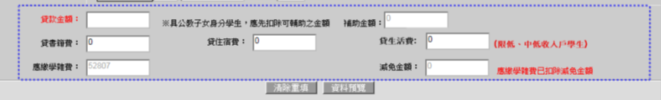

若有加貸書籍費/住宿費或生活費同學請先填加貸金額，最後填貸款金額(此金額務必與銀行撥款通知書上的金額相符,也請注意:電腦實習費不能貸款喔)

